**LAPORAN PRAKTIKUM**

**ALGORITMA DAN PEMROGRAMAN**

**IMPLEMENTASI VARIABLE IF DAN ELSE DALAM PEMBUATAN PROGRAM NILAI RAPOR**



Disusun Oleh:

|  |  |
| --- | --- |
| Muhammad Musa Ibrahim | 2C2230002 |
| Fadhli Jahfal Aufa Maulana | 2C2230008 |
| Aji Sakti Saputra | 2C2230012 |
| Budi Kurnia | 2C2230018 |

**FAKULTAS SAINS DAN TEKNOLOGI**

**UNIVERSITAS KOPERASI INDONESIA**

**JATINANGOR**

**2024**

DAFTAR ISI

**KATA PENGANTAR …………………………………………………………………….…iii**

**ABSTRAK ................................................................................................................................iv**

**BAB I PENDAHULUAN ……………………………………………..…………………….1**

1.1 Latar Belakang ………………………………………………..………………….1

1.2 Batasan Masalah ……………………………………………….………………...1

**BAB II DASAR TEORI ……………………………………………………..……………...2**

2.1 Tujuan Praktikum ……………………………………………….………………..2

2.2 Algoritma Program ………………………………………………………...….....2

2.3 Tipe Data …………………………………………………………………....……2

2.4 Penggunaan C++ ………………………………………………………………....2

2.5 Penggunaan Algoritma Program ……………………………………………....…2

2.6 Penggunaan IDE C++ …………………………………………………………....2

2.7 Penggunaan Tipe Data dan Algoritma Program …………………………….....…2

2.8 Hasil Program ……………………………………………………………....……2

**BAB III ALGORITMA DAN FLOWCHART …………………………………………....3**

3.1 Algoritma ………………………………………………………………………...3

3.2 Flowchart Pemograman ………………………………………………………….4

**BAB IV IMPLEMENTASI ………………………………………………………………...5**

4.1 Input Program ……………………………………………………………………5

4.2 Output Program ………………………………………………………………….6

**PENUTUP …………………………………………………………………………………….7**

**DAFTAR PUSTAKA ……………………………………………………………………...…8**

DAFTAR GAMBAR

**GAMBAR 3.1 ( Flowchart Program Rapot Siswa) …………………………………..…….4**

**GAMBAR 4.1 ( Pemograman ) ………………………………………………...……………5**

**GAMBAR 4.2 ( Hasil Pemograman ) …………………………………..…………………...6**

KATA PENGANTAR

Puji syukur kami panjatkan kepada Tuhan Yang Maha Esa karena atas berkat dan rahmatNya kami dapat menyelesaikan Laporan Praktikum Algoritma dan Pemrograman. Dalam Menyusun laporan ini banyak pihak yang terlibat maka dari itu kami mengucapkan terima kasih pada mereka yang telah membantu kami. Tanpa mereka yang membantu kami, hambatan kami sulit terselesaikan.

Laporan Praktikum ini disusun untuk memenuhi tugas praktikum Algoritma dan Pemrograman. Banyak hal yang kami peroleh dari praktikum Algoritma dan Pemrograman. Hal yang kami peroleh dari pembelajaran sebelumnya yang kami implementasikan kedalam Laporan Praktikum ini. Kami bekerjasama dalam pembuatan Laporan ini. Oleh karena itu, kami berusaha untuk bekerjasama agar pembuatan laporan ini dapat berjalan lancer dan berguna dikemudian hari.

Akhir kata kami mengucapkan terima kasih atas perhatian dan dukungannya sehingga dapat terselesaikan, kami berharap agar laporan ini bermanfaat dan digunakan sebaik mungkin.

Tim Penyusun,

17 Januari 2024

ABSTRAK

Bahasa C++ adalah teknik penggunaan bahasa komputer yang berupaya dalam mengefektifkan pekerjaan. Dengan mengumpulkan data menggunakan perangkat lunak dan menjadikan data itu berurutan dan sesuai. Kami menampilkan dan mengimplementasikan Bahasa C++ dalam mengkonversi nilai kegiatan siswa menjadi nilai akhir atau nilai raport yang sesuai. Kami menjelaskan mengenai banyak hal. Kami berkontribusi pada pemahaman algoritma yang di tunjukan dengan C++ dan diterapkan dalam pengembangan perangkat lunak dan pekerjaan yang memerlukan efisien dan data yang terurut.

**Kata kunci** *:* *C++, algoritma dan pemrograman*

BAB I

PENDAHULUAN

## Latar Belakang

Perkembangan teknologi informasi telah memberikan dampak yang signifikan dalam berbagai kehidupan, salah satunya adalah dalam dunia Pendidikan. Salah satu program aplikasi yang dapat dilakukan pada konteks dunia pendidikan adalah dengan membuat program nilai rapor. Rapor merupakan laporan nilai siswa selama menempuh pembelajaran dalam satu semester. Pencatatan nilai rapor meliputi penilaian absensi, tugas, Ujian Tengah Semester, dan Ujian Akhir Semester. Sistem penilaian rapor merupakan suatu sistem yang berfungsi untuk mengolah nilai siswa secara detail sesuai kriteria yang telah ditetapkan. Dengan adanya ini, proses pengolahan nilai siswa dapat dilakukan secara cepat dan akurat. Tujuannya adalah untuk memberikan kemudahan siswa dalam mengakses berbagai informasi capaian belajar.

## Batasan Masalah

Pada laporan ini, akan dibahas mengenai penggunaan variable if dan else dalam membuat program penilaian rapor menggunakan bahasa pemrograman C++. Penggunaan variabel ini sangat penting dalam menentukan kondisi tertentu, seperti penentuan nilai rapor. Dengan demikian, tujuannya untuk memberikan pemahaman dan keterampilan dalam menggunakan variable if dan else dalam konteks penilaian rapor.

Laporan ini diharapkan peserta dapat memahami konsep dasar penggunaan variabel if dan else dalam bahasa pemrograman C++, serta mampu menerapkannya dalam pembuatan program sederhana untuk menilai capaian belajar siswa. Selain itu, laporan ini juga diharapkan memberikan pemahaman mengenai pentingnya penerapan teknologi informasi dalam konteks Pendidikan.

BAB II

DASAR TEORI

# Tujuan Proyek

Tujuan proyek adalah membuat sistem penilaian rapor menggunakan bahasa pemrograman C++. Sistem ini akan membantu dalam mengolah data siswa secara cepat, tepat, dan efisien.

# Algoritma Program

Algoritma program adalah langkah-langkah yang diikuti oleh komputer untuk menyelesaikan masalah. Dalam proyek ini, algoritma program akan digunakan untuk menghitung nilai Rapor Siswa.

# Tipe Data

C++ memiliki berbagai tipe data, seperti integer, float, double, dan string. Dalam proyek ini, tipe data akan digunakan untuk menyimpan dan mengelola data siswa Penggunaan C++.

# Penggunaan C++

IDE (Integrated Development Environment) C++ adalah aplikasi yang membantu pengembangan program C++, seperti Dev C++. Dalam proyek ini, IDE C++ akan digunakan untuk membuat, mengcompile, menyimpan, dan menjalankan program C++.

# Penggunaan Algoritma Program

Penggunaan algoritma program dalam pembuatan program C++, seperti menggunakan flowchart untuk menggambarkan langkah-langkah yang diikuti oleh komputer.

# Penggunaan IDE C++

Penggunaan IDE C++ untuk membuat, mengcompile, menyimpan, dan menjalankan program C++.

# Penggunaan Tipe Data dan Algoritma Program

Penggunaan tipe data dan algoritma program dalam pembuatan program C++, seperti menggunakan variabel integer dan string, serta menggunakan flowchart untuk menggambarkan langkah-langkah yang diikuti oleh komputer

# Hasil Program

Hasil proyek adalah sistem penilaian rapor yang dapat mengolah data siswa secara cepat, tepat, dan efisien. Sistem ini akan membantu dosen dalam mencari grade atau skor nilai mahasiswa.

BAB III

ALGORITMA DAN FLOWCHART

### Algoritma

Algoritma program untuk sistem penilaian rapor dengan bahasa pemrograman C++ dapat dirancang sebagai berikut:

Deskripsi :

* Mulai
* Input Data Siswa
* Masukkan Nama Siswa
* Masukkan NRP
* Masukkan Mata Pelajaran
* Masukkan Nilai Absensi
* Masukkan Nilai Tugas
* Masukkan Nilai UTS
* Masukkan Nilai UAS
* Hitung Nilai Rata-rata
* Jumlahkan semua nilai ujian
* Bagi jumlah nilai dengan jumlah ujian untuk mendapatkan nilai rata-rata
* Tentukan Grade
* Jika nilai rata-rata >= 90, maka grade = 'A'
* Jika nilai rata-rata >= 80 dan < 90, maka grade = 'B'
* Jika nilai rata-rata >= 70 dan < 80, maka grade = 'C'
* Jika nilai rata-rata >= 60 dan < 70, maka grade = 'D'
* Jika nilai rata-rata < 60, maka grade = 'E'
* Tampilkan Laporan
* Tampilkan Nama Siswa, Kelas, Mata Pelajaran, Nilai Rata-rata, dan Grade
* Selesai

### Flow Chart Pemrograman

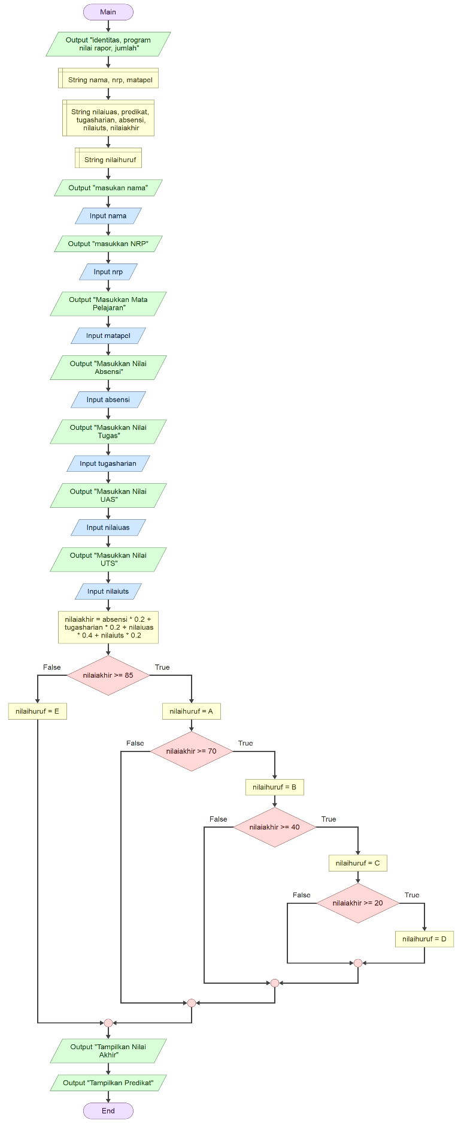

Gambar 3.1

*(Flow Chart Program Rapor Siswa)*

BAB IV

IMPLEMENTASI

#### Input Program

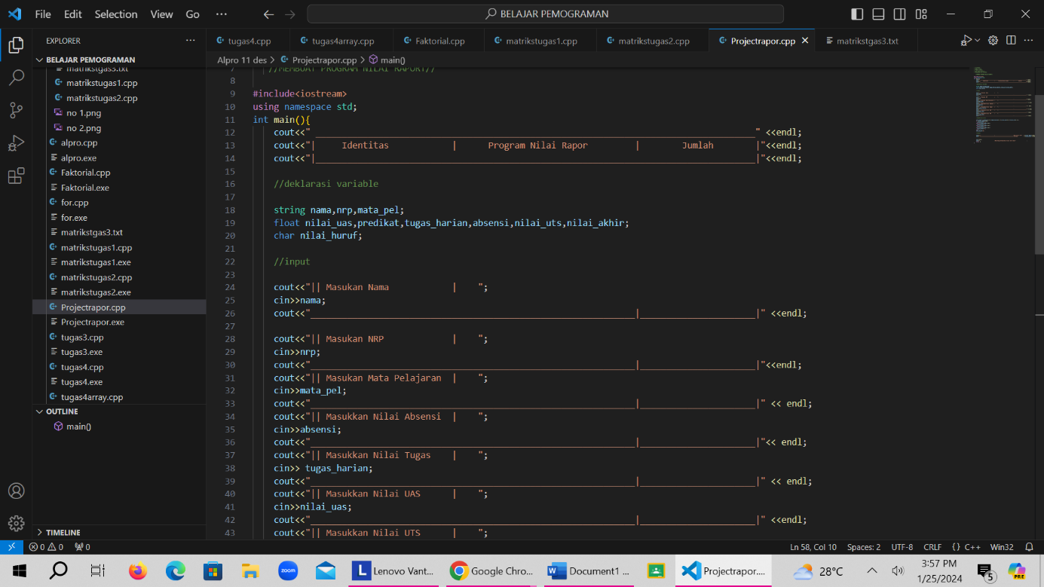Berikut adalah contoh implementsasi program nilai rapor di dengan menggunakan Bahasa pemograman :

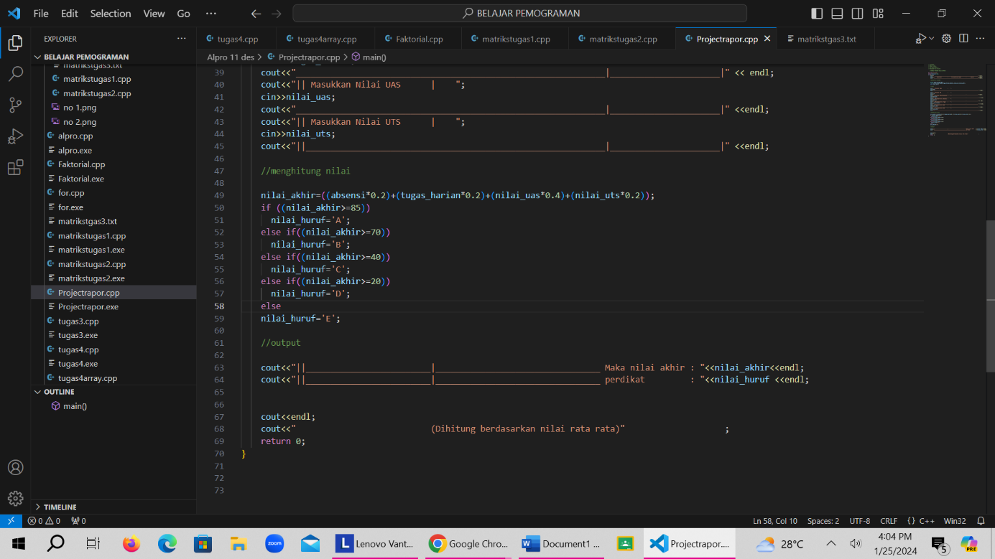

Gambar 4.1 *(Pemrograman)*

Gambar 4.2 *(Pemrograman)*

#### Output Program

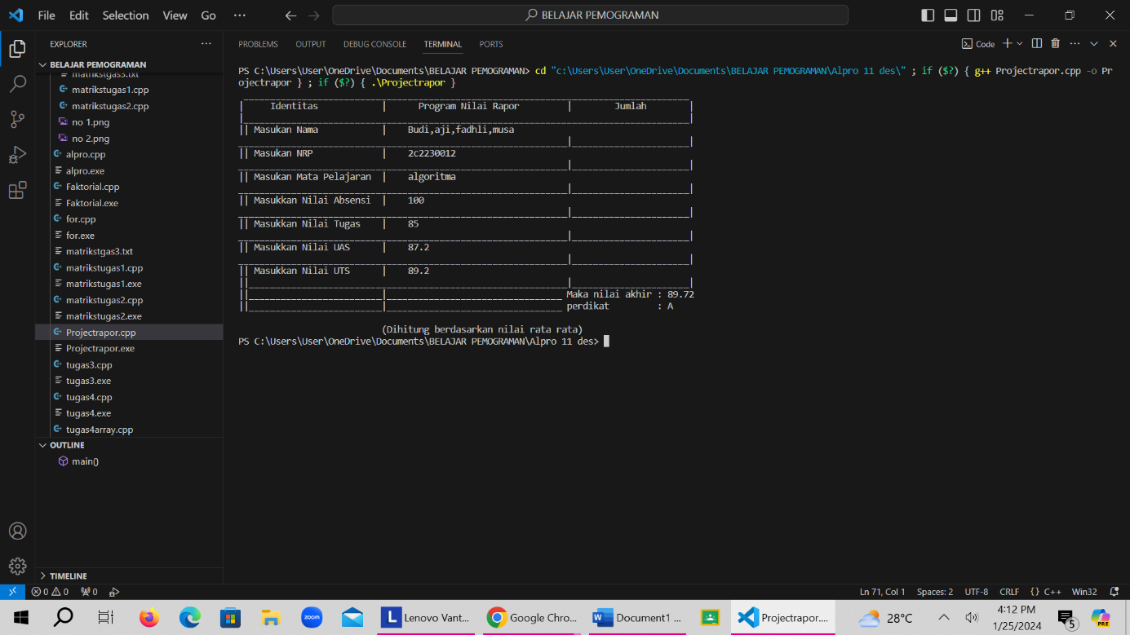Berikut adalah implementasi output dari program nilai rapor dengan menggunakan Bahasa pemograman :

Gambar 4.3 *(Hasil Pemrograman)*

PENUTUP

Bahasa C++ bukanlah bahasa yang baru, ini sudah ada sejak dahulu.Bahasa ini di kembangkan Bjarne Stastroup pada tahun 1980 sehingga bahasa C++ menjadi lebih mompleks. Bahasa C++ jauh menjadi lebih maju dan berkembang. Penggunaanya tidak hanya sebatas melakukan satu bidang saja. Tetapi sekarang bahasa C++ digunakan dalam banyak hal seperti contoh yang tertera dalam laporan ini. Penggunaan Bahasa C++ dapat menjadi alat untuk mengkonversi nilai tugas, Ujian, dan Absen atau kehadiran kelas seorang siswa menjadi nilai akhir atau Raport. Ini menjadi bukti bahwa bahasa C++ menjadi bahasa yang sangat penting untuk menciptakan Fleksibilitas, Efisien dan Terjamin.

Adanya Algoritma dan Flowchart menjadikannya lebih tersusun dan mudah di pahami. Dengan adanya logika yang disusun secara rapi membuat pengguna sangat mudah dalam memahami jenis dan cara Kerja.

DAFTAR PUSTAKA

Putra, M. B., & Putri, N. G. (2018). Sistem informasi pengolahan nilai rapor di sekolah menengah kejuruan dci kota tasikmalaya. JURNAL MANAJEMEN INFORMATIKA (JUMIKA), 5(1).

Zulfiandry, R., & Mahmud, A. (2017). Sistem Pencatatan Penilaian Rapor Siswa Berdasarkan Kurikulum 2013 (Studi Kasus MIN Pasar Baru Bintuhan). Jurnal Media Infotama, 13(1).